МИНОБРНАУКИ РОССИИ

Федеральное государственное бюджетное образовательное учреждение высшего образования

НИЖЕГОРОДСКИЙ ГОСУДАРСТВЕННЫЙ ТЕХНИЧЕСКИЙ

УНИВЕРСИТЕТ им. Р.Е.АЛЕКСЕЕВА

Институт радиоэлектроники и информационных технологий

Кафедра информатики и систем управления

____________________Создание веб-сайта________________________

(наименование темы проекта или работы)

ПОЯСНИТЕЛЬНАЯ ЗАПИСКА

к отчету по лабораторной работе

по дисциплине

______________Информатика и компьютерные технологии____________

(наименование дисциплины)

РУКОВОДИТЕЛЬ:

________________ ____Шагалова П.А._ _

(подпись) (фамилия, и.,о.)

СТУДЕНТ:

________________ ____Аскеров Р. А.____

(подпись) (фамилия, и.,о.)

______________________

(шифр группы)

Работа защищена «___» ____________

С оценкой ________________________

**Задание к выполнению лабораторной работы № 2**

**Задание на лабораторную работу:**

Разработать веб-сайт с использованием технологий HTML/CSS и JavaScript.

**Цель работы:**

Научиться разрабатывать веб-сайты с использованием технологий HTML/CSS и JavaScript.

**Ход работы:**

1. Создаем каталог с будущим веб-сайтом:

В папке CSS будут находиться файлы таблицы стилей, и таблицы стилей использованного фреймворка Bootstrap, в папке images хранятся все изображения использованные в верстке,в папке js файлы JavaScript, скрипты библиотеки Jquery и Bootstrap

1. 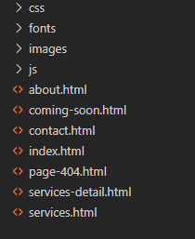Создаем файл index.html – здесь будет находиться главная страница сайта написанная на языке разметки HTML
2. Для ускорения разработки воспользуемся плагином для Vusial Studio Code – emmet и 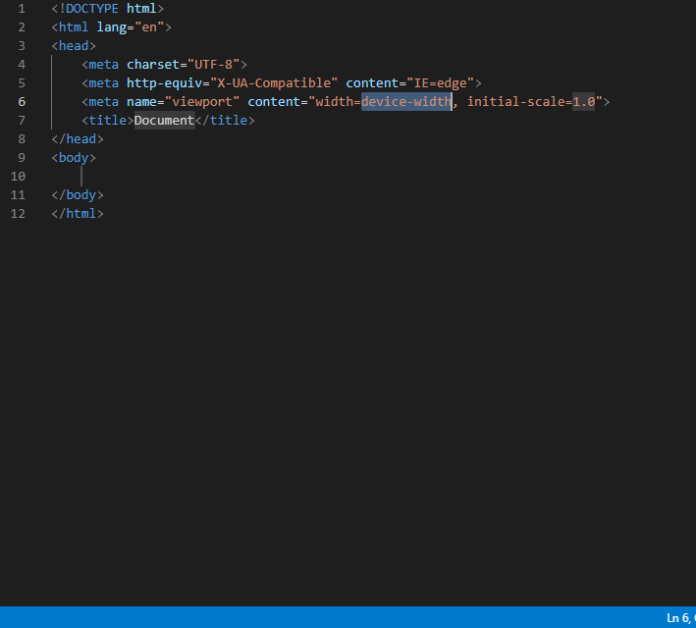сформируем базовую структуру HTML документа

Здесь тег <html> обязательный тег, в <head> хранятся заголовочные файлы, мета-теги, и файлы подключения скриптов и стилей, в title находится название веб-странице во вкладке браузера, в body мы будем формировать содержимое нашей страницы.

1. В верстке мы будем активно пользоваться CSS фреймворком Bootstrap, в частности, воспользуемся системой сеток из 12 колонок, и некоторые компоненты, а также js библиотекой Jquery , и анимациями встроенными способами в CSS(animation).
2. Скачиваем фреймворк Bootstrap, Jquery и сохраняем в нашем каталоге

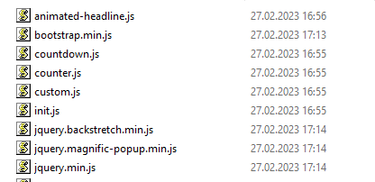

1. Подключаем библиотеки к нашему документу,а также подключаем наши стили и скрипты

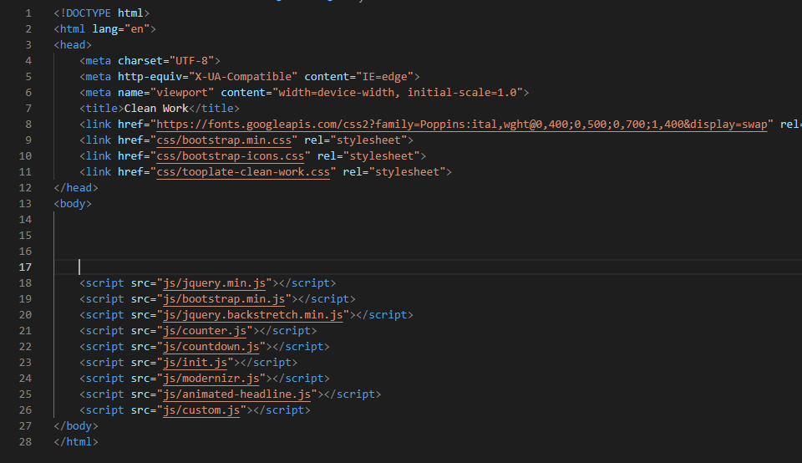Скрипты мы подключаем в конце основного содержимого веб — документа, при загрузке веб документа скрипты загружаются после основного содержимого страницы, тем самым защищаем содержимое от блокировки при долгой загрузки скриптов, от чего увеличивается скорость загрузки.

1. Верстаем содержимое веб-страницы, и аналогично верстаем другие страницы
2. JavaScript 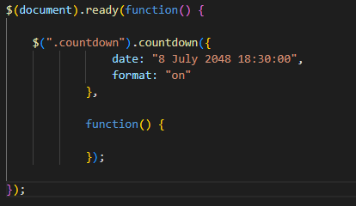вызывающий обратный отсчет на странице coming-soon.html, из Jquery плагина countdown(сам плагин определен в countdown.js)

Вывод: Мы научились разрабатывать веб-сайты с использованием технологий HTML/CSS и JavaScript, а также познакомились с системой сеток Bootstrap и библиотекой Jquery.